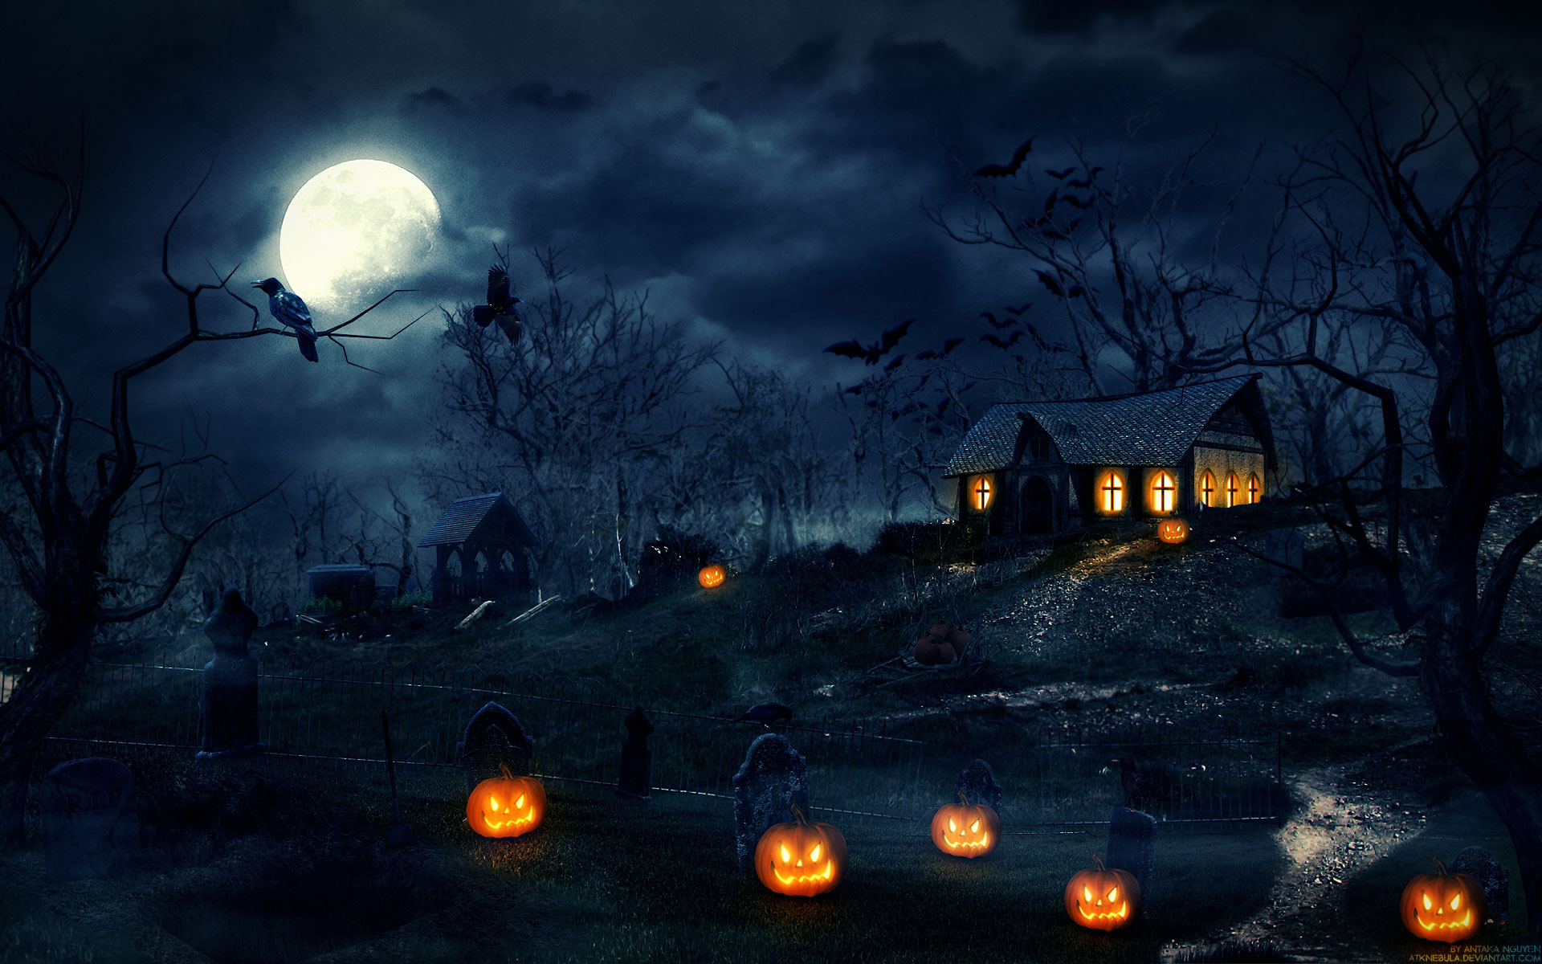

|  |  |
| --- | --- |
| ***LE CIMETIERE DES OMBRES*** | |
| **CHARADE** |  |
| **CHARADE MILIEU** |  |
| **REBUS** |  |

Commentaire et suggestions :